Déploiement du Service d’Accès
aux Soins (SAS) :

Vous êtes médecin généraliste ?
Vous exercez dans une région pilote pour le déploiement du SAS (Service d’Accès aux Soins).

Cette plaquette a vocation à vous présenter les grands principes organisationnels du SAS, les modalités d’accès à la plateforme SAS et les fonctionnalités à votre disposition.

Le Service d’accès aux soins (SAS) : la garantie d’un accès aux soins partout, 24h/24 et 7j/7.

Le SAS, qu’est-ce que c’est ?

Le service d’accès aux soins est un nouveau service d’orientation de la population, simple et accessible à tous, dans leur parcours de soins.
Il doit permettre d’accéder rapidement à un professionnel de santé pouvant fournir un conseil médical, proposer une téléconsultation ou orienter le patient, selon la situation, vers une consultation non programmée en ville, vers un service d’urgence ou déclencher l’intervention d’un SMUR, par exemple.
Le SAS assure une prise en charge adaptée à tous les patients, contribue à l'amélioration du parcours du patient et au désengorgement des services d'urgences.
Ce service ne vient pas en substitution de l’accès au médecin traitant ou des organisations territoriales qui se mettent en place comme les CPTS (Communautés Professionnelles Territoriales de Santé) pour la gestion des soins non programmés, il est un complément.
Les CPTS sont des dispositifs structurant l'offre de soins de proximité de leurs territoires et mettent en place une organisation des SNP.
En lien avec les services de secours, le SAS est fondé sur un partenariat étroit et équilibré entre les médecins de ville et les professionnels de l’urgence hospitalière des SAMU.
Ce service repose sur :
- une plateforme téléphonique de régulation médicale accessible en composant le 15, opérationnelle 24h/24 et 7j/7. Un Assistant de Régulation Médicale (ARM) assure un premier décroché, et oriente très rapidement l’appel vers la filière d’aide médicale urgente, ou vers la filière de médecine générale (Soins Non Programmés) en fonction du degré de l’urgence.
- une plateforme digitale https://sas.sante.fr/ permettant de visualiser les créneaux de soins non programmés disponibles autour du patient.
Cette plateforme sera, à terme, alimentée automatiquement par vos logiciels métiers ou vos solutions de prise de rendez-vous en ligne. En attendant cet interfaçage, vous pouvez indiquer directement sur la plateforme SAS, les créneaux que vous souhaitez dédier aux soins non programmés pour les usagers ne faisant partie de votre patientèle mais habitant sur votre territoire de CPTS.
La réponse aux demandes de soins non programmés sera régulée et interviendra sous 48 heures.

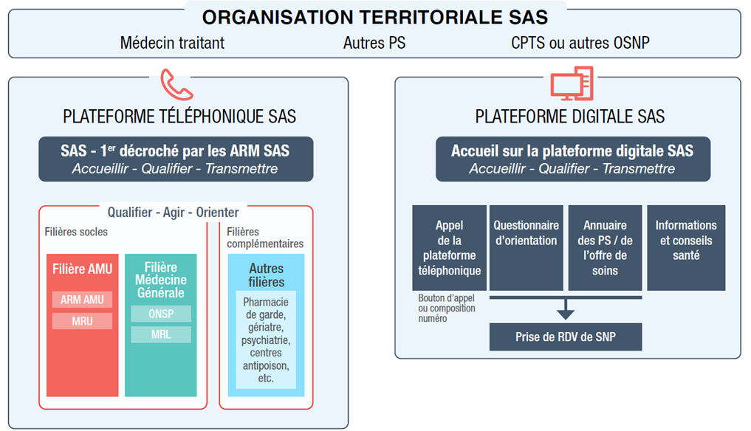
GLOSSAIRE :
- ARM AMU : Assistant De Régulation de l’Aide Médicale Urgente
- MRU : Médecin Régulateur Urgentiste
- OSNP : Opérateur De Soins Non Programmés
- MRL : Médecin Régulateur Libéral

PARCOURS DE L’USAGER
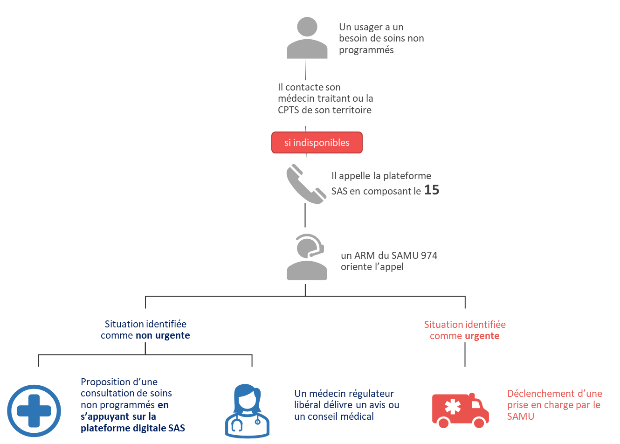

Je suis professionnel de santé, pourquoi participer à la plateforme SAS ?

Afin d’améliorer la prise en charge des usagers, le parcours des patients dans le cadre des soins non programmés et de l’aide médicale urgente.
Pour les professionnels de santé de toute spécialité, la plateforme digitale propose une visibilité sur l’offre de soins non programmés du territoire sous forme de plages horaires d’accueil sans rendez-vous et de créneaux de RDV réservés aux soins non programmés, facilitant ainsi l’orientation d’un patient.
En vous connectant à la plateforme SAS en tant que professionnel de santé effecteur de soins non programmés, vous pouvez indiquer les créneaux que vous souhaitez dédier aux soins non programmés pour les usagers ne faisant pas partie de votre patientèle mais habitant le territoire de votre CPTS.
Le régulateur de la plateforme téléphonique SAS pourra ainsi orienter les patients le nécessitant vers vous.
Si vous avez des questions, contactez-nous par email à ars-reunion-sas@ars.sante.fr

Je suis professionnel de santé, comment me connecter à la plateforme SAS ?

Pour vous connecter à la plateforme SAS, vous pouvez faire la demande d’ouverture de compte auprès du guichet unique du GCS TESIS au 0800 123 974 (du lundi au vendredi de 8h à 17h).
Vous pourrez vous connecter directement sur la plateforme SAS avec votre carte e-CPS.
Vous pouvez également demander, lors de votre inscription, la création d’un compte pour votre secrétaire ou assistant médical ou toute autre personne que vous identifiez comme « délégataire ».
Ce délégataire pourra mettre à jour, à votre place, vos créneaux de soins non programmés.
Vous souhaitez être formé sur la plateforme digitale SAS ? Les chargés de déploiement du GCS TESIS sont à votre disposition pour vous accompagner en visioconférence ou lors de formations organisées à votre cabinet. Vous pouvez faire cette demande auprès du guichet unique du GCS TESIS ou par email à contact@oiis.re

